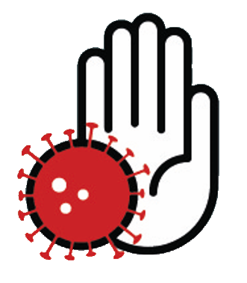

Mesures sanitaires
COVID-19

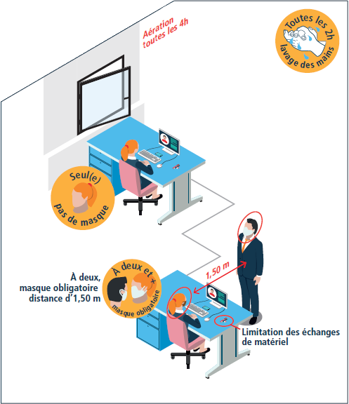
- Je désinfecte les parties manipulées
des équipements de travail partagés
avant et après chaque utilisation
- Je ferme et jette aux ordures mon
sac poubelle chaque fin de journée
- Je peux enlever mon masque si et
seulement si, je suis seul(e) dans mon bureau.
- J’aère mon bureau en arrivant le matin
pendant 10 minutes puis toutes les 4h.
- Je désinfecte 2 fois par jour mon poste de travail, les équipements et surfaces fréquemment touchés (interrupteurs, poignées…)
- Je laisse les portes ouvertes
Dans les bureaux

